**PRACTICA 1**

Actualización Tecnológica SIS 2420 “B”

Nombre: Susan Melany Terrazas Gomez Fecha: 19/04/23 Semestre: I/23

Docente: Ing. Saúl Mamani M. Auxiliar: Egr. William Achabal V.

Parte Teórica

Explicar en sus palabras cada pregunta:

1. ¿Qué es un sistema?

Es un conjunto de elementos relacionados que buscan cumplir un objetivo

1. ¿Qué es y qué diferencias tienen una clase abstracta y una clase estática en C#?

Una clase abstracta es una clase en la que sus métodos deben ser implementados entro de las clases hijo que hereden de esta clase y una clase estática es una clase que no puede ser instanciada siendo que una de sus principales diferencias es que mientras la clase abstracta debe ser heredada para que pueda usarse la clase estática no se puede heredar

1. ¿Qué es y qué diferencias tienen la herencia y polimorfismo en C#?

La herencia es un mecanismo que permite que una o varias clases (hijo) pueda utilizar los métodos y atributos de otra (padre) mientras que el polimorfismo es la capacidad de definir funciones o métodos con un mismo nombre en diferentes clases

1. ¿Qué es un ciclo de vida del desarrollo de software (SDLC)?

El SDLC es el proceso de planificación, creación, prueba y despliegue de sistemas de información en software.

1. Para que sirven estos comandos de Git:

* Git init: inicializa un repositorio git
* Git status: muestra el estado de los archivos en el index
* Git add: añade los cambios realizados en un archivo local
* Git commit –m “Mensaje”: guarda los cambios realizados al archivo estableciendo un punto de control que genera una nueva versión del software
* Git log: muesera una lista de confirmaciones en una rama
* Git checkout: permite desplazarte entre las ramas creadas por git brach
* Git branch: crea, enumera y elimina ramas
* Git push: envía todos los objetos modificados localmente al repositorio remoto
* Git pull: obtiene los archivos del repositorio remoto y los combina con el local
* Git clone: crea una copia de repositorio git de una fuente externa

1. ¿Cuál es la diferencia entre una metodología tradicional y ágil?

La metodología tradicional se centra en la planificación en donde lo importante son los factores como el costo, el alcance y el tiempo mientras que la metodología ágil prioriza el trabajo en equipo la colaboración con los clientes y la flexibilidad

1. Dar 5 ejemplos de una metodología tradicional y 5 ejemplos de una metodología ágil

Metodología tradicional: espiral, cascada, prototipo, incremental y desarrollo rápido de aplicaciones (RAD)

Metodología ágil: programación extrema (xp), kanban, scrum, lean y desarrollo basado en características (FDD)

Parte Practica

1. Realizar un programa utilizando una clase estática que permita ingresar un numero por teclado y te muestre en su parte literal.

Entrada: numero: 55

Salida: Cincuenta y cinco

**(archivo E1)**

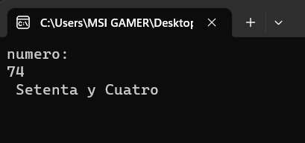

1. Realizar un programa utilizando una clase estática que permita ingresar un numero por teclado donde te genere las siguientes series:

Entrada: 5

Salida: serie 1: 1,1,2,6,24,120

Serie 2: 2,4,8,16,32,64

**(archivo E2)**

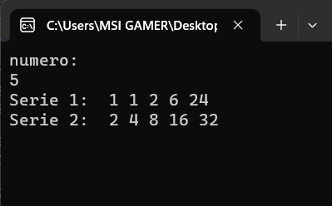

1. Realizar las Historias de Usuario y el Product Backlog para la empresa SalYodita

La empresa SalYodita está ubicada en la ciudad de Cochabamba, donde la empresa se dedica a la venta de sal yodada, donde actualmente se gestiona las ventas de forma manuscrita, no se tienen un buen control de los vendedores en que turno están o cuando fue su venta en el día, lo cual genero perdidas económicas, por lo cual la empresa requiere un sistema de información.

En la empresa SalYodita existen dos turnos (turno día y turno noche), cada vendedor trabaja solamente un turno. El gerente general le interesa tener el control total del sistema, reporte de las ventas por día, por mes y por vendedor, el vendedor requiere registrar y buscar los datos del cliente y emitir un recibo de la venta.

|  |  |
| --- | --- |
| HU1: Gestionar productos | |
| Como: | Gerente General |
| Quiero: | Añadir, modificar, eliminar y listar los productos |
| Para: | Llevar un inventario de los productos de la empresa |

|  |  |
| --- | --- |
| HU2: Registrar ventas | |
| Como: | Vendedor |
| Quiero: | Registrar las ventas de los productos |
| Para: | Llevar un control de los ingresos |

|  |  |
| --- | --- |
| HU3: Generar Reportes por día | |
| Como: | Gerente General |
| Quiero: | Hacer reportes de ventas por día |
| Para: | Tener un control de las ventas diarias que se realiza en mi empresa |

|  |  |
| --- | --- |
| HU4: Administrar permisos de gerente | |
| Como: | Gerente General |
| Quiero: | Tener todos los permisos del vendedor |
| Para: | Realizar y controlar todas las ventas que se realizan en el sistema |

|  |  |
| --- | --- |
| HU:5 Generar reportes por mes | |
| Como: | Gerente General |
| Quiero: | Hacer reportes de ventas por mes |
| Para: | Tener un control de las ventas mensuales que se realizaron y tomar decisiones con la información recaudada |

|  |  |
| --- | --- |
| HU6: Generar reportes por vendedor | |
| Como: | Gerente General |
| Quiero: | Hacer reportes de ventas por vendedor |
| Para: | Tener un control de las ventas que realiza cada uno de mis empleados |

|  |  |
| --- | --- |
| HU7: Gestionar clientes | |
| Como: | Vendedor |
| Quiero: | Buscar, registrar y modificar los datos de un cliente |
| Para: | Llevar un control de los clientes que compraron productos |

|  |  |
| --- | --- |
| HU8: Emitir recibos | |
| Como: | Vendedor |
| Quiero: | Emitir un recibo de venta |
| Para: | Tener comprobantes de las ventas realizadas |

|  |  |
| --- | --- |
| HU9: Administrar los usuarios de ventas | |
| Como: | Gerente General |
| Quiero: | Crear, eliminar, modificar y listar usuarios del sistema |
| Para: | Asignar una cuenta y un password a cada empleado encargado de ventas para ambos turnos |

1. Realizar un programa que tenga las siguientes clases utilizando polimorfismo y herencia

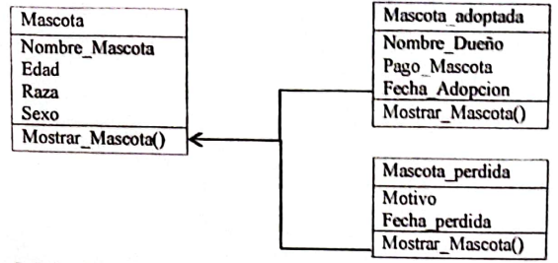

**(archivo E4-E5)**

1. Del ejercicio 4 crear una lista utilizando la clase mascota adoptada

* Añadir 10 mascotas
* Crear una función Prom_Mascota, utilizando expresiones lambda sacar el promedio de la edad de las mascotas
* Crear una función Prom_Pago, utilizando expresiones lambda sacar el promedio del pago de las mascotas
* Crear una función Raza_Chiwawa, utilizando consultas LinQ mostrar las mascotas que son de Raza Chihuahua y de sexo Femenino
* Crear una función Edad_Mascota, utilizando consultas LinQ mostrar las mascotas que tienen la edad menor a 2 años

**(archivo E4-E5)**

1. Realizar un programa que te permita ingresar un numero por teclado, donde mediante un ComboBox nos permita elegir una de las siguientes operaciones para generar los números según la operación seleccionada, hasta el numero ingresado por teclado en un ListBox

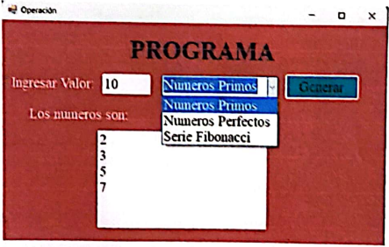

**(archivo E6)**

